МИНИСТЕРСТВО ОБРАЗОВАНИЯ КРАСНОЯРСКОГО КРАЯ
краевое государственное автономное профессиональное
образовательное учреждение
«Красноярский колледж отраслевых технологий
и предпринимательства»

КУРСОВАЯ РАБОТА
Разработка веб-приложения для учёта потребления воды
наименование темы
09.02.07 Информационные системы и программирование
код, наименование специальности

Исполнитель:
студент курса | 3 группы | ИС23-01 _________ | ___________ | А.А. Асанакунов
 |  | дата | подпись | инициалы, фамилия
Руководитель | преподаватель | _________ | ___________ | Ю.А. Шихова
 | должность | дата | подпись | инициалы, фамилия

Красноярск, 2026

ЗАДАНИЕ
на курсовую работу по учебной практике профессионального модуля 05 Проектирование и разработка информационных систем
Обучающемуся Асанакунову Актану Азаматовичу
Группа ИСиП23-01 |  | Форма обучения очная
Тема работы: Разработка веб-приложения для учета потребления воды
Срок сдачи курсовой работы 02.04.2026
Перечень вопросов, подлежащих разработке при написании теоретической части:
1. Основы построения веб-приложений (HTML, CSS, клиент–сервер);
2. Серверная обработка данных на PHP;
3. AJAX и динамическое взаимодействие клиента и сервера;
4. Принципы архитектуры и безопасности веб-приложений.
Перечень вопросов, подлежащих разработке при написании практической части:
1. Построение структуры проекта;
2. Реализация системы авторизации;
3. Реализация CRUD с использованием JSON;
4. Интеграция AJAX;
5. Обеспечение безопасности.
Руководитель Шихова Ю.А.
(подпись, оценка)

СОДЕРЖАНИЕ

ВВЕДЕНИЕ 4
1 Раздел. Аналитическая часть 6
1.1 Описание предметной области 6
1.2 Анализ существующих решений и технологий веб-разработки 7
1.3 Требования к разрабатываемому веб-приложению 10
1.4 Меры защиты информационной безопасности 12
2 Раздел. Проектирование и разработка веб-приложения 14
2.1 Проектирование архитектуры веб-приложения 14
2.2 Проектирование структуры данных 15
2.3 Реализация клиентской части 16
2.4 Реализация серверной логики на PHP 19
2.5 Реализация взаимодействия с использованием AJAX 20
2.6 Тестирование и отладка веб-приложения 21
3 Раздел. Экономическая часть 25
3.1 Определение трудоёмкости разработки 25
3.2 Расчёт себестоимости программного продукта 26
3.3 Расчёт годового экономического эффекта 28
3.4 Определение срока окупаемости 29
ЗАКЛЮЧЕНИЕ 31
СПИСОК ИСПОЛЬЗОВАННЫХ ИСТОЧНИКОВ 33
ПРИЛОЖЕНИЕ А 34

ВВЕДЕНИЕ

Медицинские исследования показывают, что дефицит воды в организме человека приводит к снижению концентрации внимания, повышенной утомляемости, ухудшению общего самочувствия и нарушению обмена веществ. Вода играет важную роль в поддержании жизнедеятельности организма, участвует в терморегуляции, транспортировке питательных веществ и выведении токсинов. Несмотря на это, многие люди не уделяют достаточного внимания своему питьевому режиму и, как правило, не отслеживают количество выпитой жидкости в течение дня.
В условиях современного образа жизни, характеризующегося высокой загруженностью, использованием цифровых технологий и сидячей работой, проблема недостаточного потребления воды становится особенно актуальной. Люди часто забывают пить воду вовремя или недооценивают необходимый объём, что со временем может негативно сказаться на здоровье. При этом существующие решения, такие как мобильные приложения и напоминания, не всегда удобны или не охватывают все потребности пользователей.
Актуальность данной работы заключается в необходимости создания удобного и доступного инструмента, который позволит пользователям контролировать своё потребление воды, формировать полезные привычки и поддерживать оптимальный уровень гидратации. Веб-приложение в данном случае является универсальным решением, так как оно не требует установки, доступно с различных устройств и может быть использовано в любое время при наличии доступа к интернету.
Целью данной работы является разработка веб-приложения для учёта потребления воды.

Для достижения поставленной цели необходимо решить следующие задачи:
- провести анализ предметной области и существующих решений;
- спроектировать архитектуру веб-приложения;
- реализовать систему авторизации пользователей;
- реализовать функционал учёта воды с использованием JSON;
- обеспечить безопасность приложения;
- провести тестирование разработанной системы.
Объектом исследования является процесс отслеживания питьевого режима человека.
Предметом исследования является веб-приложение для автоматизации учёта потребления воды.
Практическая значимость работы заключается в том, что разработанное приложение может быть использовано широким кругом пользователей для контроля своего водного баланса, а также может служить основой для дальнейшего расширения функционала, например, добавления рекомендаций по потреблению воды или интеграции с другими системами мониторинга здоровья.
  - 1 Раздел. Аналитическая часть

1.1 Описание предметной области

Предметная область - это совокупность объектов, процессов и явлений, относящихся к определённой сфере деятельности, которые подлежат изучению, анализу и последующей автоматизации. В рамках данной работы предметная область связана с процессом контроля и учёта ежедневного потребления воды человеком.
Под веб-приложением для учёта потребления воды понимается программная система, доступная через веб-браузер, предназначенная для регистрации, хранения и анализа информации о количестве выпитой жидкости пользователем в течение дня. Основная цель такого приложения - помощь пользователю в соблюдении питьевого режима и формировании полезной привычки регулярного потребления воды.
Питьевой режим является важной составляющей здорового образа жизни. Вода участвует в большинстве физиологических процессов организма: регулирует температуру тела, способствует транспортировке питательных веществ, улучшает работу мозга и поддерживает нормальное функционирование внутренних органов. По рекомендациям специалистов, суточная норма потребления воды составляет в среднем от 1,5 до 2,5 литров, однако данный показатель может изменяться в зависимости от индивидуальных особенностей человека.
Несмотря на важность соблюдения водного баланса, многие люди не контролируют количество потребляемой жидкости. Это связано с высокой занятостью, отсутствием привычки и неудобством ручного подсчёта. В результате возникает необходимость в использовании специализированных цифровых инструментов, упрощающих данный процесс.

Пользователями системы являются:
студенты и офисные работники, которые часто забывают пить воду из-за высокой нагрузки;
спортсмены, которым необходим точный контроль уровня гидратации;
люди, следящие за своим здоровьем и стремящиеся поддерживать правильный образ жизни.
К основным задачам, решаемым в рамках данной предметной области, относятся:
быстрая и удобная фиксация объёма выпитой воды;
отображение текущего прогресса достижения дневной нормы;
хранение и просмотр истории потребления воды;
возможность редактирования и корректировки введённых данных;
повышение мотивации пользователя за счёт визуализации результатов.
Актуальность разработки веб-приложения для учёта потребления воды обусловлена ростом интереса к здоровому образу жизни и необходимостью формирования полезных привычек. Использование веб-технологий делает систему доступной с различных устройств без необходимости установки дополнительного программного обеспечения, что повышает удобство её использования и расширяет круг потенциальных пользователей.

1.2 Анализ существующих решений и технологий веб-разработки

В настоящее время существует большое количество цифровых решений, направленных на контроль потребления воды. Большинство из них реализованы в виде мобильных приложений, однако их функциональные возможности и подходы к взаимодействию с пользователем могут значительно различаться.
Одним из наиболее известных решений является приложение Plant Nanny. Данное приложение использует игровой подход (геймификацию): пользователь «поливает» виртуальное растение, фиксируя выпитую воду. По мере выполнения дневной нормы растение растёт, что повышает мотивацию пользователя. Также приложение предоставляет напоминания, статистику и индивидуальные рекомендации по объёму воды .
Среди ключевых функций современных приложений для учёта воды можно выделить:
- фиксацию объёма выпитой жидкости;
- установку дневной нормы;
- напоминания о необходимости пить воду;
- визуализацию прогресса (графики, диаграммы);
- хранение истории потребления.
Некоторые приложения используют элементы геймификации, что позволяет повысить вовлечённость пользователя. Например, пользователь может получать награды, выполнять задания или развивать виртуальные объекты. Такой подход делает процесс контроля менее формальным и более интересным.
Несмотря на большое количество решений, у существующих приложений есть ряд недостатков:
- необходимость установки на устройство;
- ограниченный доступ с разных платформ;
- перегруженность интерфейса лишними функциями;
- наличие платных функций или рекламы;
- зависимость от конкретной операционной системы.
Таким образом, можно сделать вывод, что существует потребность в более простом и универсальном решении, доступном без установки и обладающем минималистичным и удобным интерфейсом.
В качестве альтернативы мобильным приложениям выступают веб-приложения. Веб-приложение - это программное обеспечение, работающее в браузере и не требующее установки на устройство пользователя.
Основными преимуществами веб-приложений являются:
- кроссплатформенность (работа на любом устройстве с браузером);
- отсутствие необходимости установки;
- централизованное обновление;
- доступность из любой точки при наличии интернета.
- Для разработки веб-приложений используются современные технологии, которые можно разделить на клиентские и серверные.
- К клиентской части (frontend) относятся:
- HTML - язык разметки для создания структуры страницы;
- CSS - язык стилей для оформления интерфейса;
- JavaScript - язык программирования для реализации интерактивности.
- К серверной части (backend) относятся:
- языки программирования (например, JavaScript (Node.js), Python, PHP);
- базы данных (например, MySQL, PostgreSQL, MongoDB);
- серверные фреймворки и API.
Также в современных веб-приложениях широко используется формат JSON (JavaScript Object Notation), который применяется для хранения и передачи данных между клиентом и сервером. Он отличается простотой, компактностью и удобством обработки.
Таким образом, анализ существующих решений показал, что, несмотря на наличие различных приложений для учёта воды, остаётся актуальной задача разработки удобного веб-приложения, которое будет сочетать простоту использования, доступность и необходимый функционал без избыточных возможностей.

1.3 Требования к разрабатываемому веб-приложению

Требования к программному обеспечению определяют основные характеристики, функциональные возможности и ограничения разрабатываемой системы. Они позволяют сформировать общее представление о том, каким должно быть веб-приложение и какие задачи оно должно решать.
Требования к разрабатываемому веб-приложению для учёта потребления воды можно разделить на функциональные и нефункциональные.
Функциональные требования описывают, какие именно функции должна выполнять система.
Система должна обеспечивать возможность регистрации и авторизации пользователей, что необходимо для создания персональной учётной записи и последующего хранения индивидуальных данных, включая историю потребления воды. Основной функцией приложения является учёт потребления воды, поэтому пользователь должен иметь возможность быстро и удобно добавлять информацию о количестве выпитой жидкости без выполнения сложных действий или расчётов.
Приложение также должно отображать текущий прогресс достижения дневной нормы воды. Это может быть реализовано с помощью визуальных элементов, таких как шкала, индикатор или процентное соотношение, что позволяет пользователю наглядно оценивать свои результаты. Кроме того, система должна предоставлять возможность просмотра истории потребления воды за определённый период времени, например за текущий день, что позволяет анализировать сформировавшиеся привычки.
Важным требованием является возможность редактирования ранее введённых данных, поскольку пользователь может допустить ошибку при вводе информации. Все данные, связанные с учётом потребления воды, должны храниться в структурированном формате JSON, что обеспечивает удобство их обработки, хранения и передачи между клиентской и серверной частью приложения.
Нефункциональные требования описывают характеристики качества системы и условия её работы. Они определяют, насколько удобно, быстро и надёжно будет функционировать разрабатываемое веб-приложение.
Одним из ключевых требований является удобство использования. Интерфейс приложения должен быть простым и интуитивно понятным, чтобы пользователь мог без труда выполнять основные действия без необходимости дополнительного обучения. Также важным требованием является производительность: система должна обеспечивать быструю загрузку страниц и оперативную обработку действий пользователя без заметных задержек.
Не менее значимым является требование надёжности. Приложение должно работать стабильно, без сбоев, а все пользовательские данные должны сохраняться и не теряться в процессе эксплуатации. Важную роль играет и безопасность системы, которая включает защиту персональных данных пользователей, хранение паролей в зашифрованном виде и предотвращение несанкционированного доступа.
Кроме того, веб-приложение должно быть кроссплатформенным, то есть корректно работать на различных устройствах, включая компьютеры, планшеты и смартфоны, а также поддерживаться популярными веб-браузерами. Также необходимо учитывать масштабируемость системы, чтобы в будущем можно было расширять её функциональные возможности без значительных изменений архитектуры.
Таким образом, сформулированные нефункциональные требования определяют основные характеристики качества разрабатываемого веб-приложения и служат основой для его дальнейшего проектирования и реализации.

1.4 Меры защиты информационной безопасности

Информационная безопасность является важной частью разработки любого веб-приложения, особенно в случаях, когда система работает с пользовательскими данными. В рамках разрабатываемого веб-приложения для учёта потребления воды необходимо обеспечить защиту персональной информации пользователей, а также предотвратить возможные угрозы несанкционированного доступа.
Одной из основных мер безопасности является защита учётных записей пользователей. Для этого пароли не должны храниться в открытом виде - они должны сохраняться в зашифрованном (хэшированном) виде с использованием специальных алгоритмов. Это позволяет снизить риск утечки данных в случае взлома системы.
Также важным элементом является реализация безопасной процедуры авторизации. Для этого могут использоваться сессии или токены, которые позволяют идентифицировать пользователя после входа в систему. При этом необходимо ограничивать доступ к данным таким образом, чтобы каждый пользователь мог видеть и изменять только свою информацию.
Для защиты передаваемых данных рекомендуется использовать протокол HTTPS, который обеспечивает шифрование информации при передаче между клиентом и сервером. Это предотвращает возможность перехвата данных третьими лицами.
Дополнительно следует предусмотреть защиту от распространённых веб-угроз, таких как SQL-инъекции и межсайтовый скриптинг (XSS). Для этого необходимо проводить проверку и фильтрацию пользовательского ввода, а также использовать подготовленные запросы при работе с базой данных.
Не менее важным является обеспечение целостности данных. Система должна корректно обрабатывать ошибки и предотвращать потерю информации при сбоях. Также рекомендуется реализовать механизм резервного копирования данных.
Таким образом, применение комплекса мер информационной безопасности позволяет обеспечить надёжную защиту пользовательских данных и стабильную работу веб-приложения, что является важным условием его успешного использования.

  - 2 Раздел. Проектирование и разработка веб-приложения

2.1 Проектирование архитектуры веб-приложения

Разрабатываемое веб-приложение построено на основе клиент-серверной архитектуры, которая является стандартом для современных веб-систем. Данный подход предполагает разделение приложения на две части - клиентскую и серверную, каждая из которых выполняет свои функции.
Клиентская часть работает в браузере пользователя и отвечает за отображение интерфейса, а также за взаимодействие с пользователем. На этой стороне реализованы формы ввода данных, кнопки, отображение прогресса и другие элементы интерфейса. Серверная часть обрабатывает запросы клиента, выполняет бизнес-логику и хранит данные пользователей. Пользователю не требуется устанавливать дополнительное программное обеспечение, так как доступ осуществляется через браузер.
Структура проекта включает файлы различных типов - HTML для разметки страниц, CSS для оформления интерфейса, JavaScript для добавления интерактивности и работы с сервером, PHP для реализации серверной логики и JSON для хранения данных. Такое разделение облегчает поддержку проекта и упрощает его дальнейшее развитие. Структура проекта показана на рисунке 1.

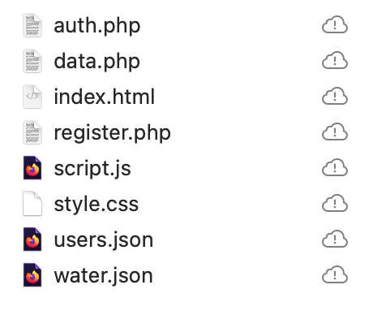

Рисунок 1 - Cтруктура проекта

Проектирование структуры данных

Для хранения данных в приложении был выбран формат JSON, так как он прост, лёгок в использовании и удобен для обработки как на стороне клиента, так и на серверной стороне. Каждому пользователю соответствует отдельный JSON-файл, который содержит основную информацию о пользователе - логин, хеш пароля, дневную норму воды - и массив записей о потреблении жидкости. Каждая запись хранит уникальный идентификатор, объём выпитой воды и временную метку.
Пример структуры JSON-файла пользователя показан на рисунке 2.

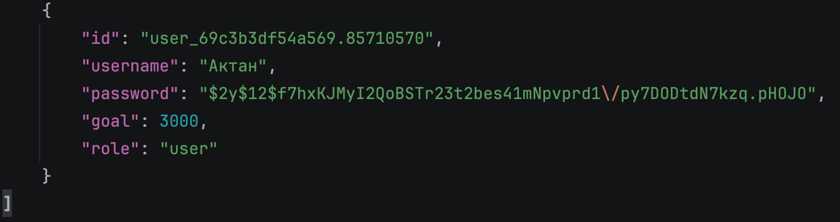

Рисунок 2 - Пример JSON-файла пользователя

Такая организация данных упрощает их обработку, позволяет быстро находить нужные записи и корректно отображать информацию в интерфейсе приложения.

2.3 Реализация клиентской части

Клиентская часть была реализована с использованием HTML, CSS и JavaScript. Основной задачей является обеспечение удобного взаимодействия пользователя с приложением. Были созданы основные страницы - регистрация, вход и главная страница пользователя.
На странице регистрации пользователь может создать новую учётную запись, введя логин и пароль. Страница входа позволяет авторизоваться в системе и получить доступ к функционалу приложения. Примеры этих страниц представлены на рисунках 3-4
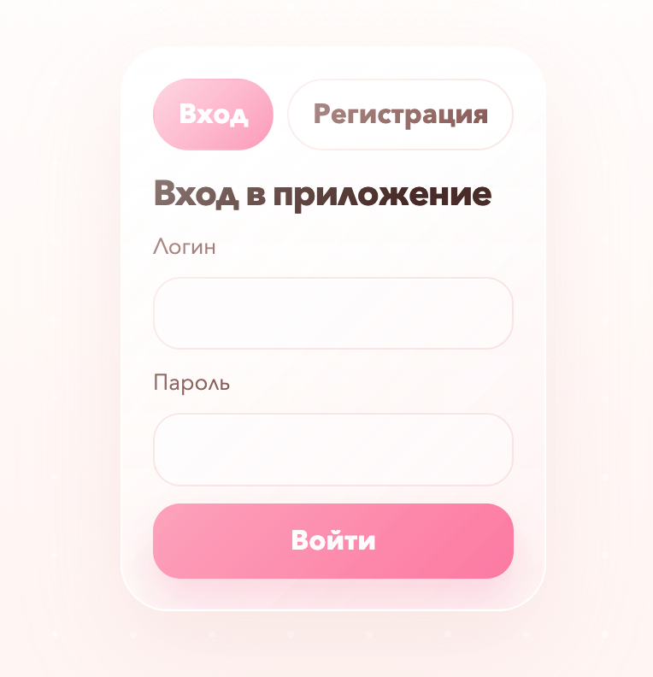

Рисунок 3 - Страница регистрации пользователя

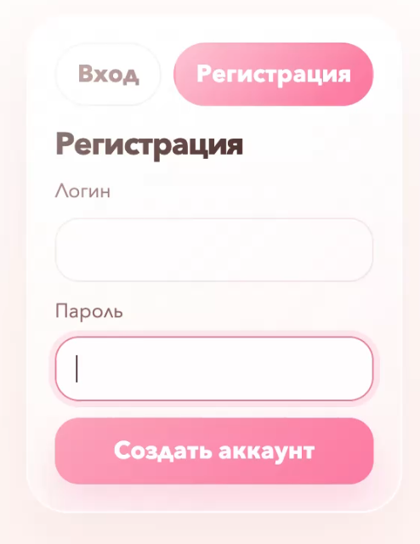

Рисунок 4 - Страница входа пользователя

Главная страница объединяет основной функционал приложения и предоставляет пользователю быстрый доступ ко всем ключевым возможностям системы. После входа в аккаунт на ней отображаются имя пользователя, установленная дневная норма воды, общий объём выпитой воды за текущий день, оставшийся объём до достижения цели, процент выполнения нормы и визуальный индикатор прогресса. Пользователь может добавлять новые записи о потреблении воды через форму, после чего данные автоматически обновляются без перезагрузки страницы. Кроме того, на главной странице доступен просмотр истории записей с указанием даты, времени и объёма, удаление ошибочно добавленных данных, изменение дневной цели, просмотр серии дней активности, получение сообщений об успешных действиях или возникших ошибках, а также выход из учётной записи. Главная страница представлена на рисунке 5.

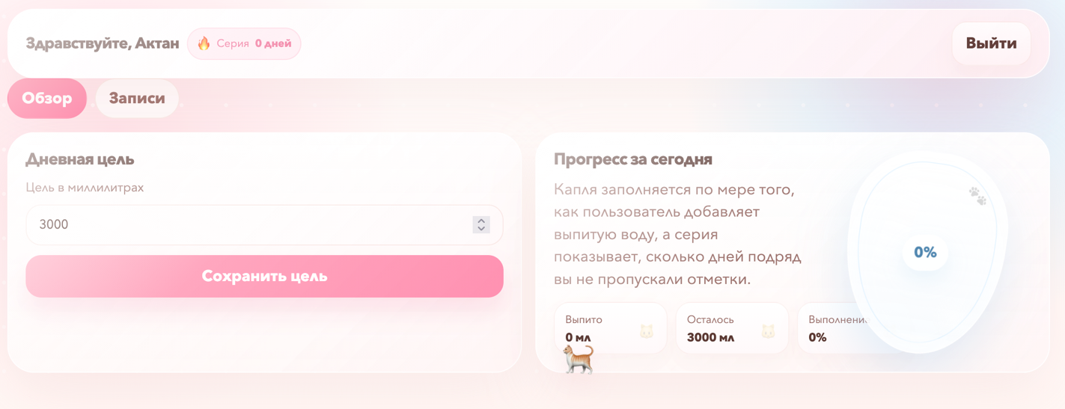

Рисунок 5 - Главная страница пользователя

На рисунке 6 представлена вкладка записей о потреблении воды, в которой пользователь может просматривать историю добавленных записей с указанием даты, времени и объёма, а также удалять ошибочно внесённые данные.
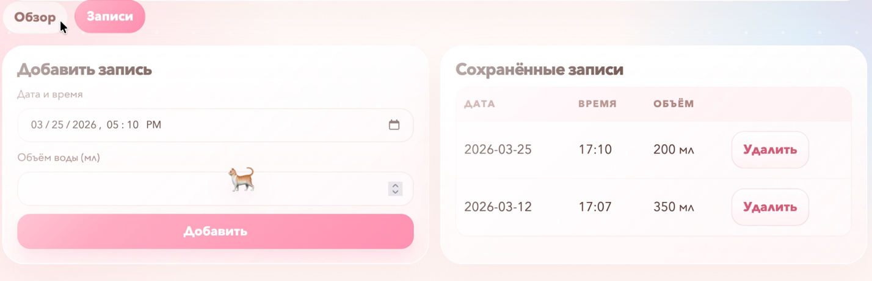

Рисунок 6 - Вкладка записей о потреблении воды

2.4 Реализация серверной логики на PHP

Серверная часть реализована на языке PHP. Файл авторизации обрабатывает регистрацию и вход пользователя, проверяет уникальность логина и создаёт файл пользователя с хешем пароля. Отдельный файл обрабатывает данные о потреблении воды, добавляя новые записи в JSON-файлы и возвращая результат клиенту.
Для работы с JSON использовались встроенные функции PHP - чтение файла, декодирование данных, их изменение и сохранение. Пример обработки данных и структура серверной логики показаны на рисунке 7.

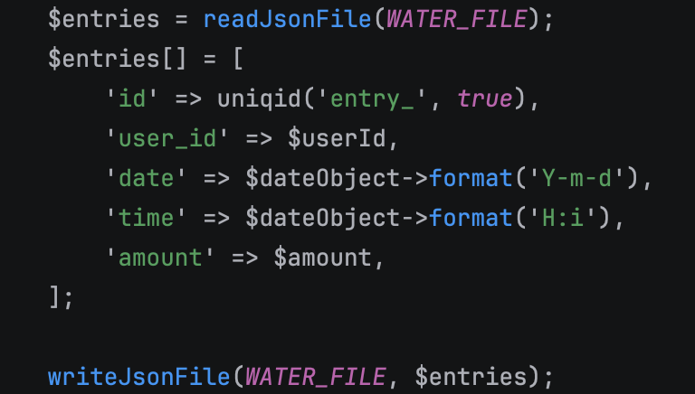

Рисунок 7 - Работа серверной логики с JSON-файлом

2.5 Реализация взаимодействия с использованием AJAX

Для более удобной работы пользователя реализовано взаимодействие клиент-сервер с помощью AJAX и функции fetch в JavaScript. Когда пользователь вводит показания воды и нажимает кнопку «Сохранить», скрипт отправляет данные на сервер без перезагрузки страницы. Сервер добавляет запись в JSON-файл и возвращает ответ в формате JSON. После получения ответа интерфейс обновляется, и пользователь видит сообщение о сохранении данных.
Пример работы AJAX при добавлении новой записи представлен на рисунке 8. Такой подход делает работу приложения более плавной и удобной для пользователя.
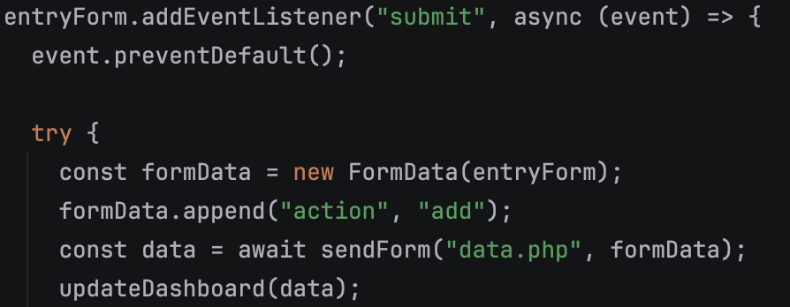

Рисунок 8 - Добавление записи о потреблении воды с использованием AJAX

2.6 Тестирование и отладка веб-приложения

Разработанное веб-приложение тестировалось на ноутбуке модели MacBook air 13 m2 2022 в локальной среде разработки. Для запуска проекта использовался встроенный сервер PHP, который активировался через терминал командой php -S localhost:8000. Такой подход позволил обойтись без установки дополнительных программ для локального тестирования, обеспечивая быстрый запуск и удобный контроль работы приложения.
Проверка функционала проводилась в браузере по адресу http://localhost:8000. В ходе тестирования проверялись все основные функции системы, включая регистрацию и авторизацию пользователей, добавление и удаление записей о потреблении воды, установку дневной цели, корректное отображение прогресса и историю записей. Особое внимание уделялось работе интерфейса без перезагрузки страниц, которая обеспечивалась с помощью технологии AJAX.
Кроме проверки работы приложения через браузер, для анализа корректности обработки запросов и ответов использовался журнал запросов локального сервера. Он позволял отслеживать все HTTP-запросы, проверять правильность передачи данных между клиентской и серверной частями, контролировать структуру JSON и своевременно выявлять возможные ошибки при обработке данных. Такой подход обеспечил комплексное тестирование и дал возможность убедиться в надёжности работы веб-приложения.
В результате тестирования было подтверждено, что система корректно выполняет все предусмотренные функции, обеспечивает хранение и обработку данных пользователей, а интерфейс остаётся отзывчивым и удобным для работы. На рисунке 9 показан журнал запросов локального сервера во время тестирования, что наглядно демонстрирует процесс отслеживания HTTP-запросов и их обработку.

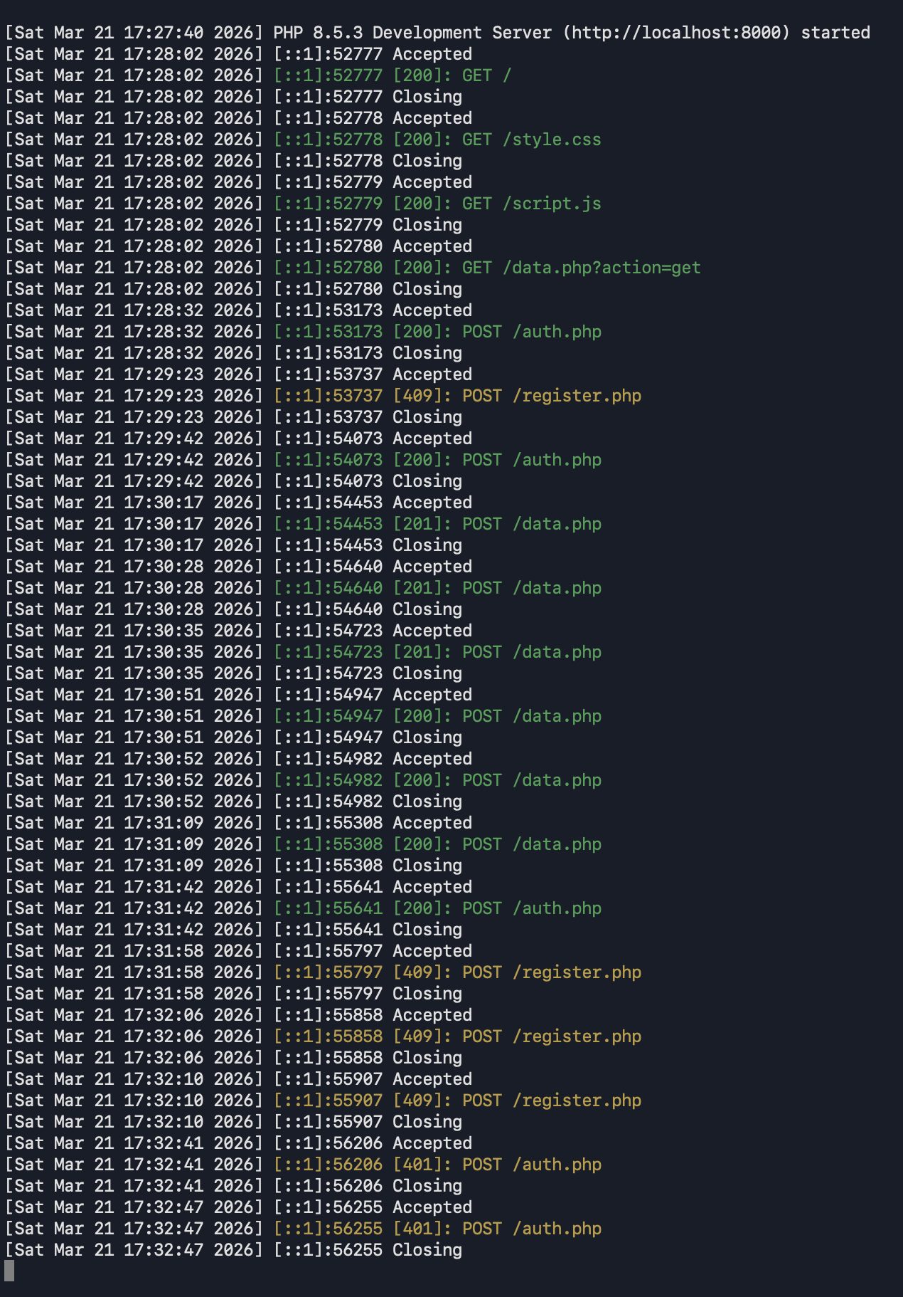

Рисунок 9 - Журнал запросов локального сервера во время тестирования.

В ходе тестирования веб-приложения была проверена работа основных функций системы. Проверка показала, что регистрация нового пользователя выполняется корректно. При повторной регистрации с уже существующим логином система выводит сообщение об ошибке. Авторизация пользователя также работает правильно: при вводе верных данных выполняется вход в систему, а при попытке входа без существующего аккаунта отображается сообщение об ошибке.
Также была проверена работа основного функционала приложения. Установка дневной цели выполняется успешно, записи о выпитой воде корректно добавляются и отображаются в таблице. Дополнительно было проверено добавление значений с произвольным объёмом воды, например 111 мл и 333 мл, что также работает без ошибок. При удалении записи данные корректно удаляются из таблицы, а обновление информации происходит без перезагрузки страницы.
В процессе тестирования была подтверждена корректная работа отображения прогресса выполнения дневной цели, а также функции подсчёта серии дней. Кроме того, была проверена работа административного режима. Администратор может войти в систему, открыть административную панель, просмотреть список пользователей и выполнить удаление записей. Таким образом, тестирование показало, что разработанное веб-приложение функционирует корректно и соответствует поставленным требованиям.

Таблица 1 - Результаты тестирования системы
№ | Проверяемая функция | Ожидаемый результат | Резаультат
1 | Регистрация нового пользователя | Пользователь успешно регистрируется в системе | Успешно
2 | Регистрация с уже существующим логином | Система выводит сообщение об ошибке | Успешно
3 | Авторизация пользователя | Пользователь успешно входит в систему | Успешно
4 | Вход с неверными данными | Система выводит сообщение об ошибке | Успешно
Таблица 1(продолжение) - Результаты тестирования системы
5 | Установка дневной цели | Цель сохраняется и отображается в интерфейсе | Успешно
6 | Добавление записи о выпитой воде | Новая запись появляется в таблице | Успешно
7 | Отображение списка записей | Сохранённые записи отображаются в таблице | Успешно
8 | Удаление записи | Выбранная запись удаляется из таблицы | Успешно
9 | Отображение прогресса | Прогресс пересчитывается автоматически | Успешно
10 | Отображение серии дней | Серия дней рассчитывается и выводится в интерфейсе | Успешно
11 | Обновление данных без перезагрузки страницы | Данные обновляются асинхронно | Успешно
12 | Выход из системы | Пользователь выходит из аккаунта | Успешно
13 | Работа административного режима | Администратору доступны функции управления системой | Успешно
14 | Просмотр списка пользователей администратором | Отображается список зарегистрированных пользователей | Успешно
15 | Удаление записи администратором | Администратор может удалить запись | Успешно

  - 3 Раздел. Экономическая часть

3.1 Определение трудоёмкости разработки

Трудоёмкость разработки программного продукта представляет собой совокупность затрат рабочего времени, необходимых для выполнения всех этапов проекта. Она измеряется в человеко-часах или человеко-месяцах и является основой для расчёта себестоимости.
Трудоёмкость разработки определяется как суммарное количество часов, затраченных на выполнение всех этапов создания веб-приложения.

Таблица 2 - Оценка трудоёмкости проекта
№  п/п | Виды работ | Трудоёмкость,  дн.
1 | Анализ предметной области и формирование требований | 18
2 | Проектирование архитектуры и структуры проекта | 22
3 | Разработка клиентской части (HTML, CSS, JS) | 28
4 | Разработка серверной логики (PHP, JSON, сессии) | 34
5 | Реализация AJAX-взаимодействия | 16
6 | Обеспечение безопасности (валидация, хеширование, защита доступа) | 12
7 | Тестирование и отладка | 10
8 | Подготовка пояснительной документации | 10
 | Итого | 150

Общая трудоёмкость разработки веб-приложения составила 150 часов.
При стандартной продолжительности рабочего месяца 160 часов это соответствует примерно:
150 / 160 ≈ 0,94 человеко-месяца

3.2 Расчёт себестоимости программного продукта

Себестоимость программного продукта определяется как совокупность всех затрат, связанных с его разработкой.
Структура себестоимости включает:
- Трудовые затраты
- Накладные расходы
- Коммуникационные и административные расходы
- Непредвиденные расходы

1. Трудовые затраты
Трудовые затраты рассчитываются исходя из общего количества часов и средней часовой ставки разработчика.
Предположим, средняя ставку junior-разработчика: 519 руб./час
Тогда:

Трудовые затраты = 150 × 500 = 77 850 руб.

2. Накладные расходы
К накладным расходам относятся:
- амортизация оборудования;
- электроэнергия;
- использование программного обеспечения.
Для упрощения расчёта примем накладные расходы в размере 15% от трудовых затрат:

77 850 × 0,15 = 11 677 руб.

3. Коммуникационные и административные расходы
Включают:
- интернет и связь;
- организационные расходы;
- сопровождение проекта.
Примем их в размере 5% от трудовых затрат:

77 850 × 0,05 = 3 892 руб.

4. Непредвиденные расходы

Резерв на возможные доработки и технические риски принимается равным 10% от суммы предыдущих затрат.
Базовые затраты:

77 850 + 11 677 + 3 892 = 93 419руб.

Непредвиденные расходы:

90 000 × 0,10 = 9 314 руб.

Таблица 3 - Общая себестоимость проекта
№ п/п | Статья затрат | Сумма, руб.
1 | Трудовые затраты | 77 850
2 | Накладные расходы | 11 677
3 | Коммуникационные расходы | 3 892
4 | Непредвиденные расходы | 9 314
 | Итого | 102 760

Цена разработки
Для получения прибыли примем маржинальность 20%.
Прибыль:

102 760× 0,20 = 29 552 руб.

Цена разработки:

102 760 + 29 552 = 132 312руб.

3.3 Расчёт годового экономического эффекта

Экономический эффект внедрения веб-приложения для учёта потребления воды определяется за счёт:
- сокращения трудозатрат сотрудников;
- снижения временных затрат на обработку и хранение данных;
- повышения производительности труда.
Для расчёта экономического эффекта рассмотрим модель работы небольшой компании, внедряющей веб-приложение для учёта данных о потреблении воды.
Исходные данные:
- в организации работает 4 сотрудника;
- средняя заработная плата сотрудника - 58 590 руб./мес.;
- ранее информация хранилась в Word-файлах и передавалась по электронной почте, что занимало около 10% рабочего времени;
- внедрение веб-приложения позволяет сократить данные затраты времени на 50%.

10% зарплаты одного сотрудника:

58 590 × 0,10 = 5 859 руб.

Экономия 50%:

5 859 × 0,50 = 2 929 руб. в месяц на одного сотрудника

Для 4 сотрудников:

2 929 × 4 = 11 716 руб. в месяц

Годовая экономия:

11 716 × 12 = 140 592 руб. в год

Дополнительный экономический эффект достигается за счёт:
- повышения скорости доступа к данным о потреблении газа;
- централизованного хранения информации;
- снижения вероятности потери или дублирования данных.
Таким образом, годовой экономический эффект от внедрения системы составляет 140 592 рублей.

3.4 Определение срока окупаемости

Срок окупаемости показывает, за какой период инвестиции в разработку полностью компенсируются за счёт экономии.

Срок окупаемости = Цена разработки / Годовой экономический эффект
Для себестоимости:

102 760 / 351 480 = 0,29 года

0,29 × 12 ≈ 3,5 месяца

Для цены с учётом прибыли:

132 312 / 351 480 = 0,38 года

0,38 × 12 ≈ 4,5 месяца

Вывод по экономической части
Разработка веб-приложения для учёта потребления воды экономически целесообразна, поскольку:
- себестоимость составляет 102 760 руб.;
- цена проекта - 132 312 руб.;
- годовой экономический эффект - 351 480 руб.;
- срок окупаемости - от 3,5 до 4,5 месяцев. Это свидетельствует о высокой эффективности внедрения системы и обоснованности инвестиций в её разработку.

ЗАКЛЮЧЕНИЕ
В ходе выполнения курсовой работы было разработано веб-приложение для учёта потребления воды, предназначенное для контроля ежедневного водного баланса пользователей. В процессе работы были изучены и применены на практике современные технологии веб-разработки, включая HTML, CSS, JavaScript, PHP и AJAX. Использование этих технологий позволило создать удобный и интерактивный интерфейс, обеспечивающий комфортное взаимодействие пользователя с приложением.
Была проведена предварительная аналитическая работа, включающая изучение предметной области, определение требований и анализ существующих решений. На основе полученных данных была спроектирована архитектура веб-приложения и структура данных в формате JSON, что обеспечило простоту хранения и обработки информации о потреблении воды.
В рамках разработки были реализованы основные функции системы. Пользователь может создавать учётную запись, авторизоваться в приложении и вести учёт количества выпитой жидкости. Для повышения удобства была реализована возможность быстрого ввода данных, корректировка ранее введённых записей и просмотр истории потребления за выбранный период. Для визуализации прогресса достижения дневной нормы разработаны индикаторы и шкалы, которые помогают мотивировать пользователя и формируют привычку регулярного контроля водного баланса.
Особое внимание уделялось информационной безопасности. Были реализованы меры защиты персональных данных пользователей, включая хэширование паролей, использование сессий для идентификации и защиту данных при передаче между клиентом и сервером. Это обеспечивает надёжность хранения информации и предотвращает возможность несанкционированного доступа.
Тестирование разработанного приложения показало корректную работу всех функций, стабильность системы и удобство интерфейса. В результате пользователи могут использовать веб-приложение на различных устройствах и в популярных браузерах без ограничений. Приложение обладает достаточной масштабируемостью для дальнейшего расширения функционала.
Таким образом, поставленная цель курсовой работы достигнута, все задачи выполнены, а разработанное веб-приложение соответствует заявленным требованиям. Работа демонстрирует практическую значимость и может быть использована для контроля водного баланса как в учебных, так и в бытовых условиях. Разработка данного проекта также позволила закрепить полученные теоретические знания по веб-технологиям и навыки практической реализации интерактивных систем.

СПИСОК ИСПОЛЬЗОВАННЫХ ИСТОЧНИКОВ
- Курс PHP Изучите язык программирования PHP в интерактивной онлайн среде. Десятки заданий прямо в браузере с поддержкой ИИ-ассистента – URL: https://code-basics.com/ru/languages/php (Дата обращения: 20.03.2026)
- PHP: Руководство по безопасности [Электронный ресурс]. - URL:https://www.php.net/manual/ru/security.php (дата обращения: 20.03.2026).https://www.php.net/manual/ru/security.php
- СберАналитика: зарплаты IT-специалистов URL: https://sberanalytics.ru/researches/IT-salaries-2025(Дата обращения: 20.03.2026)
- OpenAI. ChatGPT [Электронный ресурс]. URL: https://chatgpt.com/ (датаобращения: 18.03.2026).
- КГАПОУ ККОТиП: Сервер дистанционного обучения - URL: https://kkotip-distant.ru/ (Дата обращения: 21.03.2026).

ПРИЛОЖЕНИЕ А

Ссылка на Github: https://github.com/papavetali/---

